Phụ lục
Mẫu biển báo KHU VỰC BẢO VỆ, KHU VỰC CẤM TẬP TRUNG
ĐÔNG NGƯỜI, KHU VỰC CẤM GHI ÂM, GHI HÌNH, CHỤP ẢNH
(Ban hành kèm theo Quyết định số 05/2025/QĐ-UBND ngày 24 tháng 01 năm 2025 của Ủy ban nhân dân thành phố Cần Thơ)

1. Mẫu số 01: Mẫu biển báo KHU VỰC BẢO VỆ: hình chữ nhật nằm ngang, có kích thước 80cm x 60cm, được viết bằng vật liệu bền vững; chữ viết màu đen trên nền biển màu trắng; in hoa, kiểu chữ đứng, đậm; 02 cụm từ “KHU VỰC BẢO VỆ”, “KHÔNG PHẬN SỰ CẤM VÀO” ở dòng trên, chiều cao chữ là 10 cm; 02 cụm từ “PROTECTED AREA”, “NO ENTRY” viết xen kẻ ở dưới dòng tiếng Việt, chiều cao chữ là 5cm. Biểu tượng hình tròn đường kính 20cm được đặt phía dưới các dòng chữ; viền và dấu gạch màu đỏ, nội dung bên trong màu đen.
KHU VỰC BẢO VỆ
KHÔNG PHẬN SỰ CẤM VÀO
PROTECTED AREA
NO ENTRY
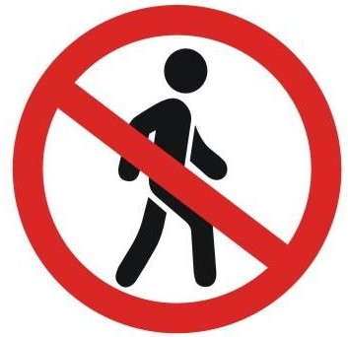
10 cm

10 cm

60 cm
5 cm
5 cm

20 cm

80 cm

2. Mẫu số 02: Mẫu biển báo KHU VỰC CẤM TẬP TRUNG ĐÔNG NGƯỜI: hình chữ nhật nằm ngang, có kích thước 80cm x 60cm, được viết bằng vật liệu bền vững; chữ viết màu đen trên nền biển màu trắng; in hoa, kiểu chữ đứng, đậm; 02 cụm từ “KHU VỰC CẤM”, “TẬP TRUNG ĐÔNG NGƯỜI” ở dòng trên, chiều cao chữ là 12 cm; cụm từ “NO GATHERING” viết xen kẻ ở dưới dòng tiếng Việt, chiều cao chữ là 6cm. Biểu tượng hình tròn đường kính 20cm được đặt phía dưới các dòng chữ; viền và dấu gạch màu đỏ, nội dung bên trong màu đen.

KHU VỰC CẤM
TẬP TRUNG ĐÔNG NGƯỜI
NO GATHERING

12 cm

12 cm

60 cm
6 cm

20 cm
80 cm

3. Mẫu số 03: Mẫu biển báo KHU VỰC CẤM GHI ÂM, GHI HÌNH, CHỤP ẢNH: hình chữ nhật nằm ngang, có kích thước 80cm x 60cm, được viết bằng vật liệu bền vững; chữ viết màu đen trên nền biển màu trắng; in hoa, kiểu chữ đứng, đậm; 02 cụm từ “KHU VỰC CẤM GHI ÂM,”, “GHI HÌNH, CHỤP ẢNH” ở dòng trên, chiều cao chữ là 10 cm; 02 cụm từ “NO RECORDING, FILMING,”, “PHOTO - TAKING” viết xen kẻ ở dưới dòng tiếng Việt, chiều cao chữ là 5cm. Biểu tượng hình tròn đường kính 20cm được đặt phía dưới các dòng chữ; viền và dấu gạch màu đỏ, nội dung bên trong màu đen.

KHU VỰC CẤM GHI ÂM, GHI HÌNH, CHỤP ẢNH
NO RECORDING, FILMING,
PHOTO - TAKING
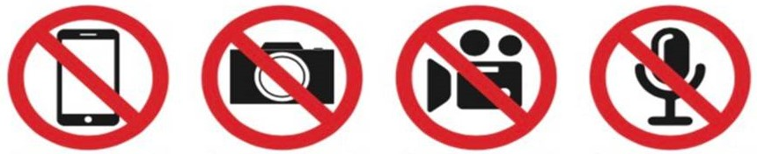
10 cm

10 cm

5 cm
60 cm
5 cm

20 cm

80 cm

4. Các biển báo KHU VỰC BẢO VỆ, KHU VỰC CẤM TẬP TRUNG ĐÔNG NGƯỜI, CẤM GHI ÂM, GHI HÌNH, CHỤP ẢNH, mỗi biển được gắn trên trụ cột màu trắng kiên cố cao 230 cm.

80 cm
80 cm
KHU VỰC CẤM
TẬP TRUNG ĐÔNG NGƯỜI
NO GATHERING
KHU VỰC CẤM GHI ÂM,
GHI HÌNH, CHỤP ẢNH
NO RECORDING, FILMING,
PHOTO - TAKING

60 cm

50 cm
50 cm
230 cm
170 cm

